PRETENDENTA PIEDĀVĀJUMS
Valsts ieņēmumu dienesta rīkotajai cenu aptaujai
“Mobilo arhīva plauktu realizācija metāllūžņos”
ID Nr. FM VID 2025/248

Pretendents______________________, reģistrācijas Nr. _____________, parakstot pretendenta piedāvājumu,
- apliecina, ka nodrošinās cenu aptaujas “Mobilo arhīva plauktu realizācija metāllūžņos”, ID Nr.FM VID 2025/248 izpildi atbilstoši obligātajām (minimālajām) tehniskajām prasībām un finanšu piedāvājumā noteiktajām cenām;
- apliecina, ka iepirkuma līguma saistību izpildē neveiks darījumus (neiegādāsies preces vai pakalpojumus) ar tādu fizisku vai juridisku personu, kurai ir piemērotas (tai skaitā tās valdes vai padomes loceklim, patiesā labuma guvējam, pārstāvēttiesīgai personai vai prokūristam, vai personai, kura ir pilnvarota pārstāvēt juridisko personu darbībās, kas saistītas ar filiāli, vai personālsabiedrības biedram, tā valdes vai padomes loceklim, patiesā labuma guvējam, pārstāvēttiesīgai personai vai prokūristam, ja juridiskā persona ir personālsabiedrība) starptautiskās vai nacionālās sankcijas vai būtiskas finanšu un kapitāla tirgus intereses ietekmējošas Eiropas Savienības vai Ziemeļatlantijas līguma organizācijas dalībvalsts sankcijas;
- apliecina, ka uz pretendentu neattiecas Padomes Regulas (ES) Nr. 833/2014 (2014. gada 31. jūlijs) 5.k. panta 1.punktā noteiktais, proti, pretendents (tai skaitā pretendenta apakšuzņēmējs/-i) nav:
a) Krievijas valstspiederīgais, fiziska persona, kas uzturas Krievijā, vai juridiska persona, vienība vai struktūra, kura iedibināta Krievijā;
b) juridiska persona, vienība vai struktūra, kuras īpašumtiesības vairāk nekā 50 % apmērā tieši vai netieši pieder šā punkta a) apakšpunktā minētajai vienībai;
c) fiziska vai juridiska persona, vienība vai struktūra, kas darbojas a) vai b) apakšpunktā minētās vienības vārdā vai saskaņā ar tās norādēm, tostarp, ja uz tiem attiecas vairāk nekā 10 % no līguma vērtības, apakšuzņēmēji, piegādātāji vai vienības, uz kuru spējām paļaujas publiskā iepirkuma direktīvu nozīmē.

- TehniskAIS PIEDĀVĀJUMS
1.tabula
Nr.  p.k. | Obligātās (minimālās) prasības | Pretendenta piedāvātais  (pretendents aizpilda  katru aili)
 | Cenu aptaujas priekšmets
 | Valsts ieņēmumu dienesta (turpmāk – VID vai Pasūtītājs) īpašumā esošo mobilo arhīva plauktu (turpmāk – Plaukti) realizācija, tajā skaitā demontāža, nogādājot pārstrādei metāllūžņos, saskaņā ar VID prasībām.
Pretendents apņemas realizēt metāllūžņos šādus VID īpašumā esošus Plauktus:
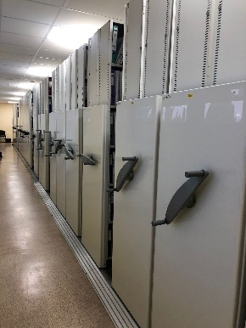

1) Preiļos, Raiņa bulvārī 22. Plauktu metri ~ 1372, aptuvenais svars 6,5 tonnas;
2) Valmierā, Beātes iela 49. Plauktu metri ~ 1459, aptuvenais svars 7 tonnas.

PIEZĪME: - pašmasa norādīta saskaņā interneta vietnē pieejamajiem datiem par līdzīga veida mobilajiem arhīva plauktiem, faktiskā pašmasa var atšķirties.
 | Pretendenta apliecinājums
 | Pretendentam atbilstoši Ministru kabineta 2010. gada 30. novembra noteikumiem Nr.1082 „Kārtība, kādā piesakāmas A, B un C kategorijas piesārņojošas darbības un izsniedzamas atļaujas A un B kategorijas piesārņojošo darbību veikšana” ir saņemta atļauja B kategorijas piesārņojošo darbību veikšanai, kas saistīta ar nebīstamo atkritumu t.sk. metāllūžņu savākšanu, pārvadāšanu un uzglabāšanu vai reģenerāciju . | Atļaujas Nr.: ______________  Atļauja ir spēkā līdz: __.__.____.
 | Prasības mobilo arhīva plauktu realizācijai metāllūžņos
 | Pasūtītājs pēc Tehniskās specifikācijas 5.1.apakšpunktā minēto nosacījumu izpildes ne vēlāk kā 5 (piecu) darbdienu laikā ar nodošanas – pieņemšanas aktu nodod Plauktus Pretendentam. Nodošanas – pieņemšanas aktu paraksta Pušu pilnvarotās personas.  Plauktus ir nepieciešams nodot Pretendentam līdz 2025. gada 30. decembrim. | ____ darba dienas  Pretendents norāda darbdienu skaitu
Pretendents Plauktu saņemšanas dienā veic Plauktu svēršanu, svēršanas aktu nosūtot Pasūtītāja pilnvarotajai personai uz e-pasta adresi.

Svēršanās procesā pēc nepieciešamības var piedalīties Tehniskā piedāvājuma 3.4. apakšpunktā norādītie VID pārstāvji.
 | Pretendents par saviem līdzekļiem Plauktu izvešanas laikā nodrošina, ka telpu un teritorijas daļa, kurā Plaukti atradās un kurā veikta to iekraušana transportlīdzeklī, ir pilnībā sakopta. Uz tās nedrīkst atrasties demontāžas vai iekraušanas laikā radušās detaļas, atkritumi vai citi priekšmeti.
 | Vienoties par Plauktu apskates laiku Pretendenti var iepriekš sazinoties: Beātes ielā 49, Valmierā ar VID Administratīvās pārvaldes Nekustamā īpašuma apsaimniekošanas daļas galveno nekustamā īpašuma pārvaldnieci Diānu Martinaiti (e-pasts: Diana.Martinaite@vid.gov.lv, tālr.: 67122583) vai Raiņa bulvārī 22, Preiļos ar VID Administratīvās pārvaldes Nekustamā īpašuma apsaimniekošanas daļas galveno nekustamā īpašuma pārvaldnieku Andri Kozindu, (e-pasts: Andris.Kozinda@vid.gov.lv, tālr.: 67123209).
 | Mobilo arhīva plauktu realizācijas metāllūžņos nodrošināšanas izmaksas
 | Finanšu piedāvājuma cenās ir ietvertas visas ar līguma izpildi saistītās izmaksas, tajā skaitā Plauktu demontāža, iekraušana, izkraušana, transportēšana, nodošana pārstrādei metāllūžņos, nodevas, nodokļi (izņemot – PVN), atļaujas no trešajām personām, telpu un teritorijas sakopšana (ja nepieciešams), un citas ar līguma savlaicīgu un kvalitatīvu izpildi saistītas izmaksas.
 | Samaksas noteikumi
 | Pretendents 2 (divu) darbdienu laikā pēc līguma abpusējas parakstīšanas un strukturēta elektroniska rēķina saņemšanas veic priekšapmaksu 30% (trīsdesmit procentu) apmērā, pārskaitot to uz Pasūtītāja norēķinu kontu.
 | Pretendents veic atlikušās summas samaksu 2 (divu) darbdienu laikā pēc Plauktu nosvēršanas un svēršanas akta nosūtīšanas Pasūtītāja pilnvarotajai personai par faktisko mantas apjomu. Svēršanas akts ir neatņemama Līguma sastāvdaļa.
 | Atbildība
 | Ja Pretendents 2 (divu) darbdienu laikā pēc līguma abpusējas parakstīšanas dienas neizpilda Tehniskā piedāvājuma 1.5.apakšpunktā noteiktās saistības (neveic priekšapmaksu 30% apmērā), vai neizpilda Tehniskā piedāvājuma 5.2.apakšpunktā noteiktās saistības, līgums zaudē spēku trešajā darbdienā pēc Tehniskā piedāvājuma 1.5. apakšpunktā noteiktā termiņa beigām, par ko Pasūtītāja pilnvarotā persona nosūta paziņojumu Pretendentam e-pastā.
 | Līguma darbības termiņš
 | Līgums stājās spēkā ar tā abpusējas parakstīšanas dienu un ir spēkā līdz pušu saistību pilnīgai izpildei.
 | Līgums ir noslēgts vienreizēja darījuma veikšanai.
 | Prasības Pretendentam
Pretendents ir Latvijas Republikas Uzņēmumu reģistra Komercreģistrā reģistrēts komersants.
Informācija tiks pārbaudīta Latvijas Republikas Uzņēmumu reģistra vestajos reģistros.
Pretendents ir fiziskā persona, kura reģistrēta kā saimnieciskās darbības veicēja, – ir reģistrēta VID kā nodokļu maksātāja.
Informācija tiks pārbaudīta Valsts ieņēmumu dienesta publiski pieejamā datubāzē.
Pretendents ir ārvalstī reģistrēta vai pastāvīgi dzīvojoša persona.
Pretendentam kopā ar piedāvājumu jāiesniedz kompetentas attiecīgās valsts institūcijas izsniegts dokuments (oriģināls vai apliecināta kopija), kas apliecina, ka pretendents reģistrēts atbilstoši attiecīgās valsts normatīvo aktu prasībām, kā arī pretendents nav ārzonā reģistrēta juridiskā persona vai personu apvienība vai norāda publiski pieejamu reģistru, kur pasūtītājs bez papildu samaksas varētu pārliecināties par pretendenta reģistrācijas faktu, pievienojot norādītās prasības izpildi apliecinošās informācijas tulkojumu.

- Finanšu piedāvājums

  - Mobilo arhīva plauktu atrašanās vieta - Raiņa bulvāris 22, Preiļi

Plauktu metri | Aptuvenais svars, tonnas | Cena par realizāciju metāllūžņos EUR  (bez PVN) par 1 (vienu) tonnu | Cena par norādīto aptuveno svaru kopā EUR (bez PVN)
1200 | 6,5

  - Mobilo arhīva plauktu atrašanās vieta - Beātes iela 49, Valmiera

Plauktu metri | Aptuvenais svars, tonnas | Cena par realizāciju metāllūžņos EUR  (bez PVN) par 1 (vienu) tonnu | Cena par norādīto aptuveno svaru kopā EUR (bez PVN)
1459 | 7,0

Nosacījumi finanšu piedāvājuma iesniegšanai:
- Pretendents nedrīkst iesniegt vairākus piedāvājuma variantus.
- Cenām jābūt norādītām euro (EUR) bez PVN, norādot ne vairāk kā 2 (divas) zīmes aiz komata.
- Pretendents var iesniegt finanšu piedāvājumu par vienu objektu vai abiem.
- Pretendenta iesniegtajā finanšu piedāvājumā norādītā cena EUR (bez PVN) tiks izmantota piedāvājuma ar visaugstāko cenu noteikšanai.
- Pēc piedāvājuma iesniegšanas termiņa beigām pretendentam nav tiesību mainīt savu tehnisko un finanšu piedāvājumu.
- Piedāvājumu nepieciešams iesniegt izmantojot drošu elektronisko parakstu vai pievienojot elektroniskajam pastam skenētu dokumentu (aizpildīt, izdrukāt, parakstīt un ieskenēt).

- Komisijas patstāvīgi iegūstamā informācija

  - Komisija no Valsts ieņēmumu dienesta (turpmāk – VID) publiski pieejamās datubāzes, iegūst informāciju par to, vai pretendentam, kuram būtu piešķiramas Iepirkuma līguma slēgšanas tiesības dienā, kad pieņemts lēmums par iespējamu līguma slēgšanas tiesību piešķiršanu, Latvijā nav VID administrēto nodokļu (nodevu) parādu, kas kopsummā pārsniedz EUR 150 (viens simts piecdesmit euro).
  - Ja pretendentam dienā, kad pieņemts lēmums par iespējamu līguma slēgšanas tiesību piešķiršanu, ir VID administrēto nodokļu (nodevu) parādi, kas kopsummā pārsniedz EUR 150 (viens simts piecdesmit euro), komisija lūdz 3 (trīs) darba dienu laikā iesniegt izdruku no VID elektroniskās deklarēšanas sistēmas par to, ka pretendentam dienā, kad pieņemts lēmums par iespējamu līguma slēgšanas tiesību piešķiršanu, Latvijā nav nodokļu parādu, kas kopsummā pārsniedz EUR 150 (viens simts piecdesmit euro).
Ja 3.2.apakšpunktā noteiktajā termiņā izdruka netiek iesniegta, pretendents tiek izslēgts no dalības iepirkumā.
  - Ārvalstī reģistrētam vai pastāvīgi dzīvojošam pretendentam, kuram būtu piešķiramas Iepirkuma līguma slēgšanas tiesības, komisija lūdz 3 (trīs) darba dienu laikā iesniegt apliecinājumu, ka pretendentam dienā, kad pieņemts lēmums par iespējamu līguma slēgšanas tiesību piešķiršanu, Latvijā nav nodokļu parādu, kas kopsummā pārsniedz EUR 150 (viens simts piecdesmit euro), un valstī, kurā tas reģistrēts vai kurā atrodas tā pastāvīgā dzīvesvieta, saskaņā ar attiecīgās ārvalsts normatīvajiem aktiem nav nodokļu parādu.
  - Komisija attiecībā uz pretendentu, kuram būtu piešķiramas līguma slēgšanas tiesības, pārbauda, vai attiecībā uz šo pretendentu, tā valdes vai padomes locekli, patieso labuma guvēju, pārstāvēttiesīgo personu vai prokūristu, vai personu, kura ir pilnvarota pārstāvēt pretendentu darbībās, kas saistītas ar filiāli, vai personālsabiedrības biedru, tā valdes vai padomes locekli, patieso labuma guvēju, pārstāvēttiesīgo personu vai prokūristu, ja pretendents ir personālsabiedrība, ir noteiktas Starptautisko un Latvijas Republikas nacionālo sankciju likuma 11.¹ panta pirmajā daļā noteiktās sankcijas, kuras ietekmē līguma izpildi. Ja attiecībā uz pretendentu vai kādu no minētajām personām ir noteiktas Starptautisko un Latvijas Republikas nacionālo sankciju likuma 11.¹ panta pirmajā daļā noteiktās sankcijas, kuras kavēs līguma izpildi, pretendents ir izslēdzams no dalības līguma slēgšanas tiesību piešķiršanas procedūrā.
  - Komisija 3.4. apakšpunktā minēto informāciju iegūst no Latvijas Republikas Uzņēmumu reģistra, pārbaudot sankciju meklēšanas saitēs. Ja informācija par 3.4. apakšpunktā minētajām personām vietnē nav publicēta, pretendentam tā jāiesniedz:
    - kopā ar piedāvājumu vai
    - 3 (trīs) darba dienu laikā no Komisijas pieprasījuma nosūtīšanas datuma.
  - Izziņas un citus dokumentus, kurus izsniedz Latvijas kompetentās institūcijas, Komisija pieņem un atzīst, ja tie izdoti ne agrāk kā vienu mēnesi pirms iesniegšanas dienas, bet ārvalstu kompetento institūciju izsniegtās izziņas un citus dokumentus Komisija pieņem un atzīst, ja tie izdoti ne agrāk kā sešus mēnešus pirms iesniegšanas dienas, ja izziņas vai dokumenta izdevējs nav norādījis īsāku tā derīguma termiņu.

- PIEDĀVĀJUMA IZVĒLE UN PIEDĀVĀJUMA IZVĒLES KRITĒRIJI

4.1. Komisija par uzvarētāju atzīst to pretendentu, kura piedāvājums atbilst Iepirkuma uzaicinājumā norādītajām prasībām un kura finanšu piedāvājuma cena katrā pozīcijā atsevišķi ir visaugstākā.
4.2. Ja tiek piedāvātas vienādas augstākās cenas, tiesības iegādāties Plauktus metāllūžņu pārstrādei tiek piešķirtas pretendentam, kurš piedāvā īsāku izvešanas termiņu, ievērojot, ka šis termiņš nedrīkst pārsniegt 5 (piecas) darba dienas no uzaicinājuma 1. tabulas “Tehniskais piedāvājums” 3.1. apakšpunktā minēto nosacījumu izpildes.
4.3. Komisija pēc lēmuma pieņemšanas sazināsies tikai ar to pretendentu, kurš tiks atzīts par uzvarētāju iepirkumā, un informāciju par pieņemto lēmumu publicēs VID tīmekļvietnē paziņojumā par iepirkumu.

- NOSACĪJUMI PIEDĀVĀJUMA IESNIEGŠANAI

  - Piedāvājumu pretendents var iesniegt līdz 2025. gada 8.decembra plkst. 10.00, nosūtot piedāvājumu uz elektroniskā pasta adresi: Sarmite.Zincenko@vid.gov.lv.
  - Pretendents pirms piedāvājumu iesniegšanas termiņa beigām var grozīt vai atsaukt iesniegto piedāvājumu.
  - Pēc piedāvājuma iesniegšanas termiņa beigām pretendentam nav tiesību mainīt savu piedāvājumu.
  - Piedāvājumam jābūt aizsargātam, izmantojot šifrēšanu. Instrukciju skat. 1.pielikumā.
  - Piedāvājuma iesniedzējs 2025. gada 8.decembrī no plkst. 10.00 līdz plkst. 11.00 nosūta uz elektronisko pasta adresi: Sarmite.Zincenko@vid.gov.lv paroli šifrētā piedāvājuma atvēršanai.
  - Piedāvājumu, kas nav iesniegts noteiktajā kārtībā vai kas ir iesniegts nešifrētā veidā un/vai kuram šīs sadaļas 5.5. apakšpunktā noteiktajā termiņā nav atsūtīta parole, Pasūtītājs neizskata.
  - Lai piedāvājums tiktu saņemts VID, lūdzam personas piedāvājumu iesniegšanai izmantot e-pastu, kura sūtījuma FROM adreses domēns sakrīt ar faktiskā sūtītāja domēnu.
  - Aicinām pretendentu pēc piedāvājuma nosūtīšanas pārliecināties vai tiek saņemta atbilde, kas apliecina piedāvājuma saņemšanu. Atbildes nesaņemšanas gadījumā zvanīt – Sarmītei Zinčenko, tālr. 67120209.

Pretendenta nosaukums:
Reģistrācijas Nr.:
Juridiskā un faktiskā adrese:
Kontaktpersona:
Tālrunis:
E-pasta adrese:
Bankas rekvizīti:

Pretendenta pilnvarotā persona_________________________________(vārds, uzvārds)

_________________________________________________________ ________________
Paraksts (ja nav parakstīts elektroniski), Datums

DOKUMENTS IR ELEKTRONISKI PARAKSTĪTS AR DROŠU ELEKTRONISKO PARAKSTU UN SATUR LAIKA ZĪMOGU

1.pielikums

Piedāvājuma šifrēšana

Instrukcija:
- Uz faila nosaukuma vienu reizi nospiež labo peles taustiņu;
- 7-Zip (ja šāds nosaukums neuzrādās, tad ir nepieciešams lejupielādēt attiecīgo programmu – https://www.7-zip.org/);
- Ielikt arhīvā;
- Ievadīt savu paroli;
- Labi;
- Šifrēto failu paraksta ar drošu elektronisko parakstu – https://www.eparaksts.lv/lv/.

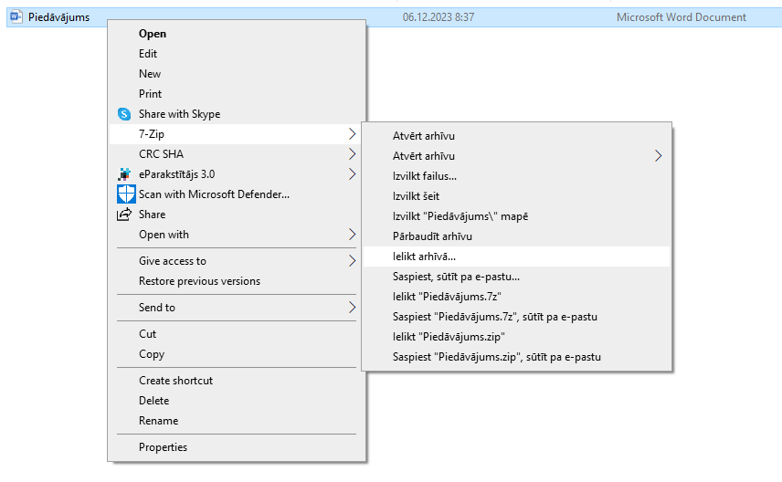

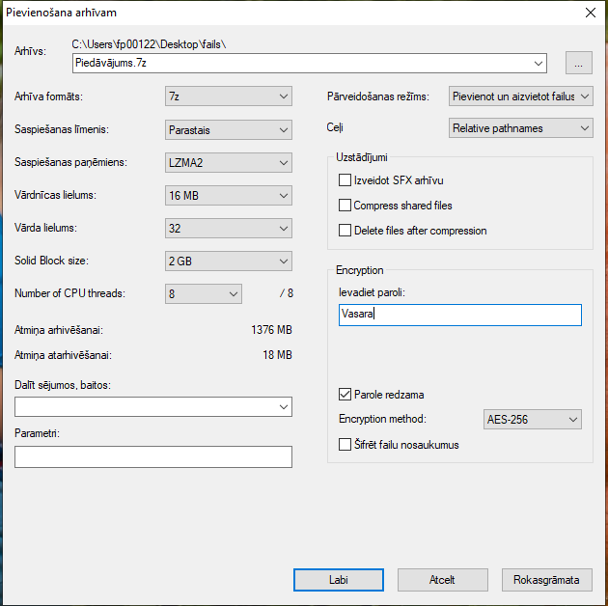

Izveidotais šifrētais piedāvājums (dzeltenā mapīte).

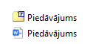

Aizpilda pretendents, ierakstot vārdu „APLIECINĀM” vai “NODROŠINĀSIM”, vai „PIEKRĪTAM”, vai citādi raksturojot savas spējas nodrošināt prasību ievērošanu.
Pretendents iesniedz 2.1.apakšpunktā noteiktās atļaujas kopiju vai norāda precīzu adresi (linku) uz Valsts vides dienesta tīmekļa vietni, kur var aplūkot izsniegto atļauju. Komisija veiks sniegtās informācijas pārbaudi VVD tīmekļa vietnē.

